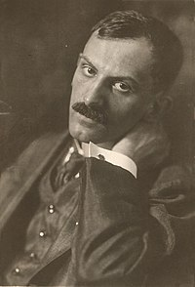
Téglás János
„…most itt lakom, a szép Tisztviselőtelepen, a fővárosban és mégis kis városban, csendben”
Látogatás Babits Mihály otthonában

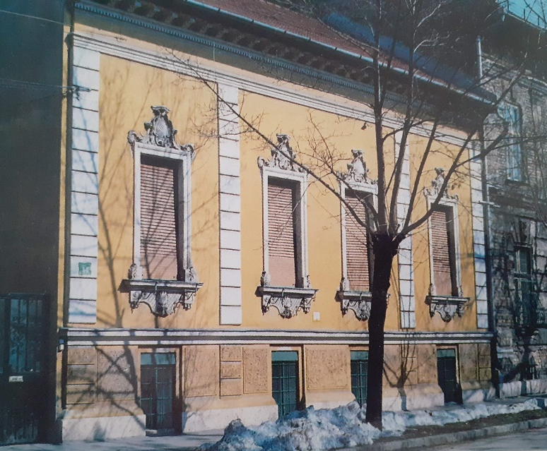
Babits Mihály 1912. november közepétől 1916. április végéig a Szabóky (ma Bíró Lajos) utca 54. számú magasföldszintes, díszes hom-lokzatú, négyablakos épületben lakott. A két lakrészből álló családi ház Bobula János mérnök tervei alapján készült. Az épület egyik kétszobás, mellékhelyiségekkel rendelkező lakását Gaal Mózes és Dienesék segít-ségével választotta ki. Innen kényelmes sétával (a Villám utcán vagy a Könyves Kálmán körúton) 10 perc alatt eljutott munkahelyére, a gimnáziumba. Az ingatlan tulajdonosa özv. Haas Tivadarné tanítónő volt, akinek Andor fia ekkor a gimnázium IV. b osztályában tanult. Ezt a „csöndes előkelő” utcát két oldalán zöld juharfák szegélyezték. A háznak nagy, fekete vaskapuja, szép virágoskertje, tágas verandája volt. Az udvart a Fájó, fázó énekben bemutatott és Dienes Valéria egyik üzenetében megnevezett „bozontos hosszú szőrű nagy fehér” kutya, Cézár őrizte. A költő lakását széntüzelésű kályha melegítette, mely gyakran széngázt bocsátott ki, ezért anyja leveleiben állandón óvta fiát, és aggódva adta a tanácsokat: „vigyázz a kályhára el ne zárd egészen ha még nagy a parázs”, mert „fullasztó gőzt terjeszthet”. Babits 1913 februárjában bevezettette a vil-lanyt is. A költségeket azonban sokallta, úgy érezte, hogy a szerelők be-csapták őt. A költözés, a házbér, a tüzelő, a hiányzó dolgok beszerzése és a cselédlány alkalmazása sokba került. Többször előfordult, hogy „pénz-szerzés miatt kellett” írnia, ami nagyon kimerítette. Anyagi gondjainak enyhítéséhez – kétségbeesett kérésére – anyja is hozzájárult, 1912 novem-berében 300, később pedig néhányszor 100-100 koronával segítette ki.
Fotó: Pap Zsolt
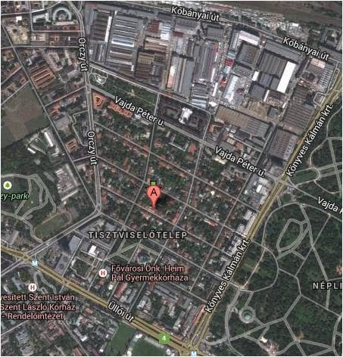
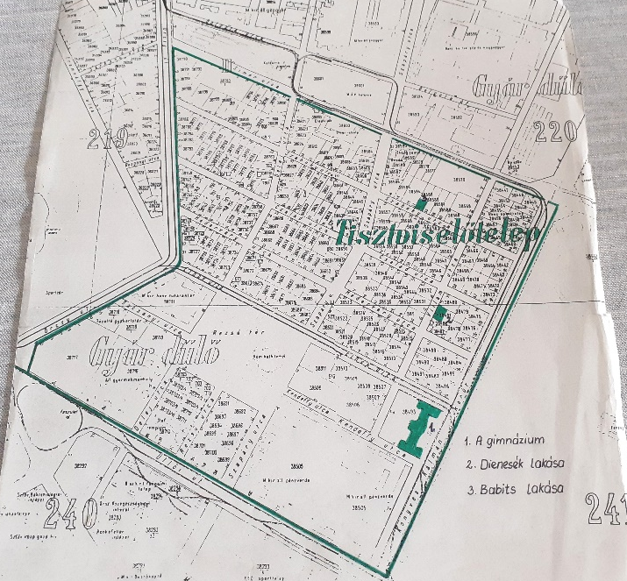
Babits bevételei nem min-den esetben fedezték kiadásait, és néha az is előfordult, hogy – anyai nagynénjének szóhasznála-tával – „kipénzelte” magát. Taná-ri fizetése – a Középiskolai tanári minősítvényi táblázat adatai szerint – évi 2400 korona volt, ehhez já-rult 500 korona személyi pótlék, ezen kívül kifizették neki az 1000 korona házbért is. A havi 240 ko-rona fizetését változó összegű és bizonytalan írói jövedelmével egészítette ki. Ennek nagyságát a levelezési kötetekben található hiányos adatok alapján csak meg-becsülni lehet. 1913-ban két művéért (A két szent cikk, 25 K; A gólyakalifa regény, 525 K) a Nyugat folyóirat 550 koronát fizetett, és munkatársként erre az évre még 400 K-t kapott. Tisztviselőtelepi tanársága idején nem jelent meg önálló verseskötete, csak a három évvel korábbi Levelek Iris koszorújából 2. kiadása látott napvilágot 1914. május első hetében, ezért 550 korona honoráriumot küldtek neki. Decemberben egy bécsi kiadó is utalt át neki 100 K-t a Miatyánk című verséért, és valószínűleg még ebben az évben kapott az Athenaeumtól 200 K-t egy később megjelentetett műfordításkötetéért. A következő esztendőkben műveinek (tanulmányok, versek, fordítások) megjelente-téséről tárgyal a kiadókkal (Nyugat, Athenaeum, Élet), de végleges meg-állapodásról és tiszteletdíj folyósításáról 1916 januárjáig nincs adat. A há-ború sem kedvez a könyvkiadásnak. Jövedelmét csak néhány folyóirat-ban és újságban közölt verse és megtartott előadásai növelhetik. (1914 őszén a „lipótvárosi” előadásokért 200 koronát ajánlanak neki!)
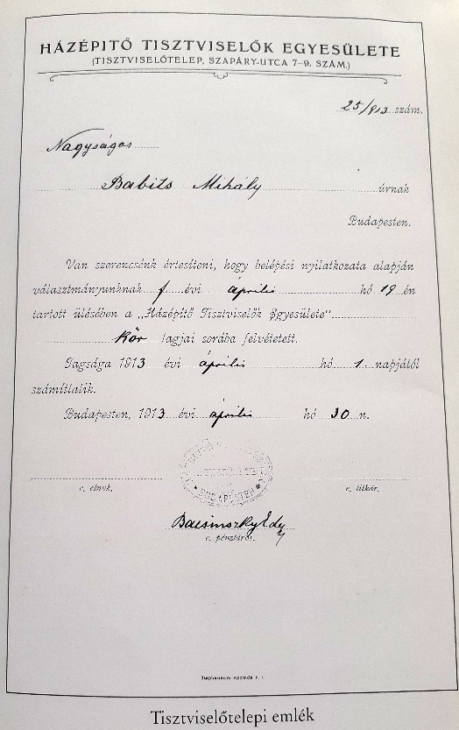
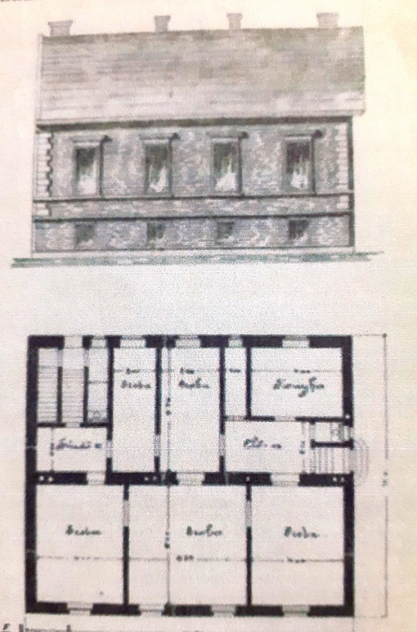
1912. november második fele és 1916. január vége közötti időszakban – a fent említetteket is beleszámítva – 68 olyan munkája jelent meg, amelyért tiszteletdíjat kaphatott, ebből 51 a Nyugatban, illetve a Nyugat Kiadó jóvoltából, 17 pedig más lapokban, kiadványokban látott napvilágot. (Ennek több mint a fele másodközlés!) Műveinek nagyobb része vers, illetve műfordítás (39+4), továbbá 2 regényét (A gólyakalifa, Kártyavár első része hat folytatás-ban), 3 novelláját, 1 meséjét (két folytatás-ban), valamint – verskötetének második kiadásán kívül – 18 egyéb írását (esszé, ismertetés, életrajz, vallomás, nyilatkozat) közölték. – Nagyobb összegű jövedelemre csak az iskolából történt távozása után megjelent köteteiért számíthatott.
Bobula János típusterve
Már nem tanárként, de még telepi lakosként írta meg a Húsvét előtt című versét, melyet 1916. március 26-án a Nyugat „a vak katonák javára” rendezett zeneakadémiai matinéján mondott el. A közönség viharos lelkesedéssel fogadta Babits különös hangon előadott, sodró lendületű békeszózatát. Április elején jelent meg az Athenaeum Kiadó gondozásában az említett műfordításkötete, a Wilde Oscar verseiből. A költözés napjaiban látott napvilágot a telepi verseket (Játszottam a kezével, Pro Domo, Húsvét előtt) is tartalmazó harmadik verseskötete, a Recitativ.
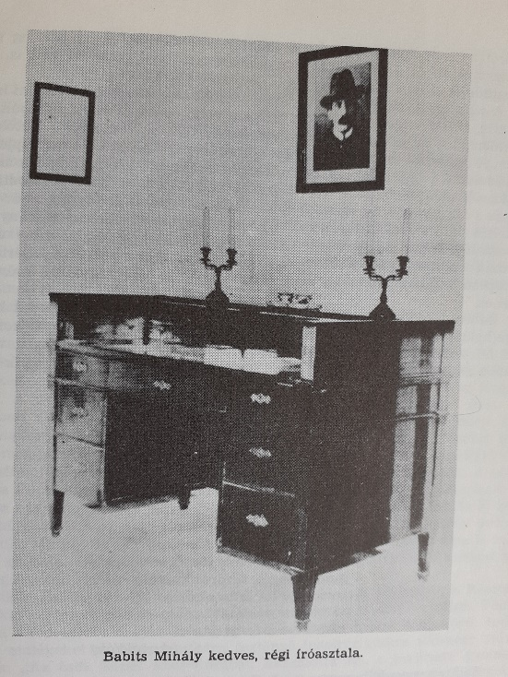
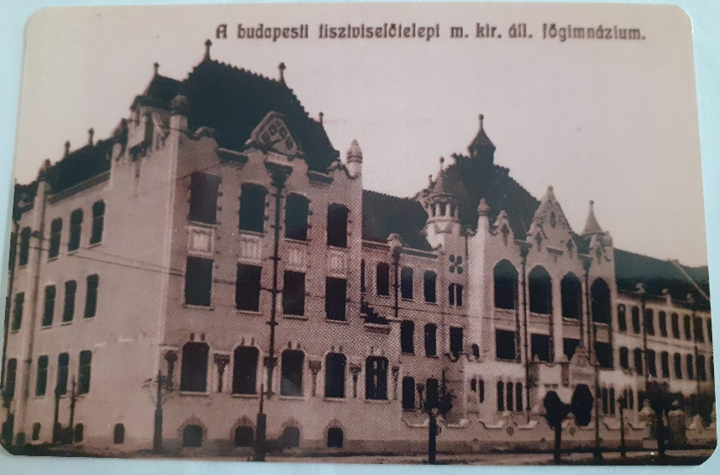
Kosztolányi már 1912-es rákospalotai látogatása során felfedezte a költő lakásának legjellemzőbb vonását, mely a Szabóky utcai szobákra és a további lakhelyeire is ráillett: „Az ágya feltűnően kicsi és a könyvtára feltűnően nagy.” A dolgozószobában többsoros állványokon könyvek sokasága, ezekről a kincseiről még a vendéglátót nem nagyon kedvelő Szabó Dezső is elismerően azt írta Életeim című naplójában, hogy „szép és nagy belső értékű könyvtára volt”. 1913 februárjában vett egy kis polcot is, melyen kedves Dante-reliefjét helyezte el. A lakás egyik legmegbecsültebb bútora dédapjának régi, szép copfstílusban készült redőnyös mahagóni íróasztala, mely 1911-től már a Fő utcai házban is vele volt. Ezen helyezte el legfontosabb munkaeszközét, az 1914 májusában beszerzett írógépét. Amikor 1913 karácsonyán néhány napot a szülői házban töltött, akkor – Török Sophie szavaival – „a dédszülők 1814-ben készült arcképeit lekönyörögte a szekszárdi padlásról”. Az „ősök” 1914 februárjában érkeztek meg a Tisztviselőtelepre. A családi képek – a dédapa, Babits Mihály (Tolna vármegye „főfizikusa”); a felesége, a vörös empire-ruhás Engel Róza; Kelemen József, a piros reverendás, lila öves, gyűrűs „kanonok” (akiről az Anyám nagybátyja, régi pap kezdetű versét írta, mely először Örökségem címen jelent meg 1912-ben); egy fiatal, virágcsokros lány; egy sárganadrágos, nádpálcán lovagló fiúcska – „erős szálakkal fonták őt körül, s a szobájában azt az emlékektől ittas úri levegőt árasztották, mely annyira eleme volt.” Babits nagyon büszke volt a képekre, szívesen mesélt arról, hogy a családi hagyomány szerint ezek Borsos József (1821- 1883) festőművész munkái, aki 1861-től már fotográfusként dolgozott (és elkészítette Deák, Madách, Jókai, Liszt, Erkel, Munkácsy fényképét). 1915 júniusában vendégek érkeztek hozzá: barátja, Horvát Henrik költő és műfordító, Hoffmann Edit művészet-történész, a Szépművészeti Múzeum gyakornoka és nővére, Hoffmann Mária irodalomtörténész. Látogatóit a verandán fogadta, majd bementek a szobába, ahol Hoffmann Edit elsősorban a „híres” Borsos műveket kereste. Tüzetesen megvizsgálta az értékesnek tartott képeket, és hamar észrevette, hogy ezek „egy kedves, vidéki piktor munkái”. A nővére az egyiken megtalálta az alkotó szignóját is: „Franz Boros pinx”. A kézjegy nem a családi emlékeket támasztotta alá, hanem egy 19. század első felében élt majdnem ismeretlen szekszárdi festő szerzőségére utalt, akinek talán legnevezetesebb munkája egy Baranya megyei település (Szászvár) templomának szentélyében látható falfestménye. „Ránéztem Babitsra. – írja az előbb már idézett Hoffmann Edit a Babits Emlékkönyvben – Olyan elképedt arcot vágott, hogy a legszívesebben elnevettem volna magam. Nagyon rosszul esett neki a >>leleplezés<<; nem mintha az értékcsökkenést vette volna a szívére, de szemmel láthatólag röstellte, hogy én ilyen messzire kijöttem és – csalódtam. […] végül is nevetésben oldódott fel, de Babits telve volt zavarral, alázatos bocsánatkéréssel.” A művészettörténész lány még arra is emlékezett, hogy a szobában „sok perzsaszőnyege volt és egy perzsaszőnyeggel beborított alacsony kereveten gyönyörű, illusztrált könyveket rakosgatott elénk.” A lakást virágokkal próbálta hangulatosabbá tenni. Egy rokon úgy tájékoztatta a szekszárdiakat, hogy a költő „kedvesen és ízlésesen” rendezte be otthonát.
Tündérpalota, 1911
Tündérpalota 1911
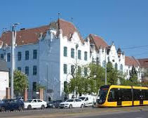
Babitsot feszélyezte, zavarta a társaság, a vendégeskedés, ezt az előző évben magántanulóként érettségizett „vicefia”, ifj. Gaal Mózes is tudta. Ő 1912 karácsonyára az édesapja iskolájában tanító „kedves Mesternek” így fejezte ki jókívánságait: „kevés látogatást, kevés rokoni érdeklődést, az új évre pedig egészséget, nyugodt idegeket, kevés kötelezettséget…”. A hosszú látogatásoktól való félelmét Dienes Valériának is bevallotta a Szabóky utcai lakásban, sőt – mondta egy interjújában a filozófusnő – „Tanított engem, hogyan kell megszabadulni a maradós vendégektől. El kell csendesülni. Engedni kell, hogy a látogató beszéljen. Nem kell a témához hozzászólni.”
Tündérpalota ma
Tündérpalota ma
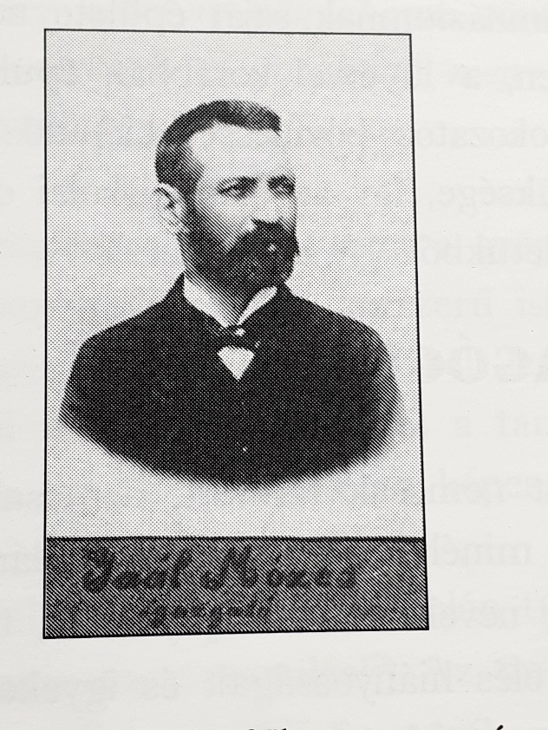
Ezért a tanár urat csak ritkán kereste fel egy-egy kollégája (újpesti tanártársa Hendel Ödön, a közös iskolából Gaal Mózes, Dienes Pál, Kallós Ede és Görög Imre) vagy barátja (Kaposi József Dante-kutató, Szilasi Vilmos filozófus, Kosztolányi Dezső), többször járt viszont nála újpesti tanítványa, „fia”, Komjáthy Aladár, aki a színházi előadások megtekintése után néha az éjszakát is ott töltötte. Az agglegény költő nem vezetett háztartást, ezért vendégeit csak teával és kávéval tudta megkínálni, Szabó Dezső szerint „gépkávét főzött, ami tényleg kitűnő volt”. (De irodalmi munkásságára célozva kajánul rögtön azt is hozzátette, hogy „ez az egyik legsikerültebb alkotása.”) 1913. október 15-én Gaal Mózes és a Dienes házaspár volt nála, őket a Szekszárdról érkezett vörösborral és pogácsával kínálta meg. Gaal Mózes 1914. májusi látogatásáról is van adat. Ekkor született A csengetyűsfiú című vers. „Mikor írtam – mesélte a költő Szabó Lőrincnek -, akkor jött hozzám (délután írtam le a reggeli témát), éppen akkor jött hozzám az öreg Gaal Mózes. Meg is mutattam, tetszett neki.”
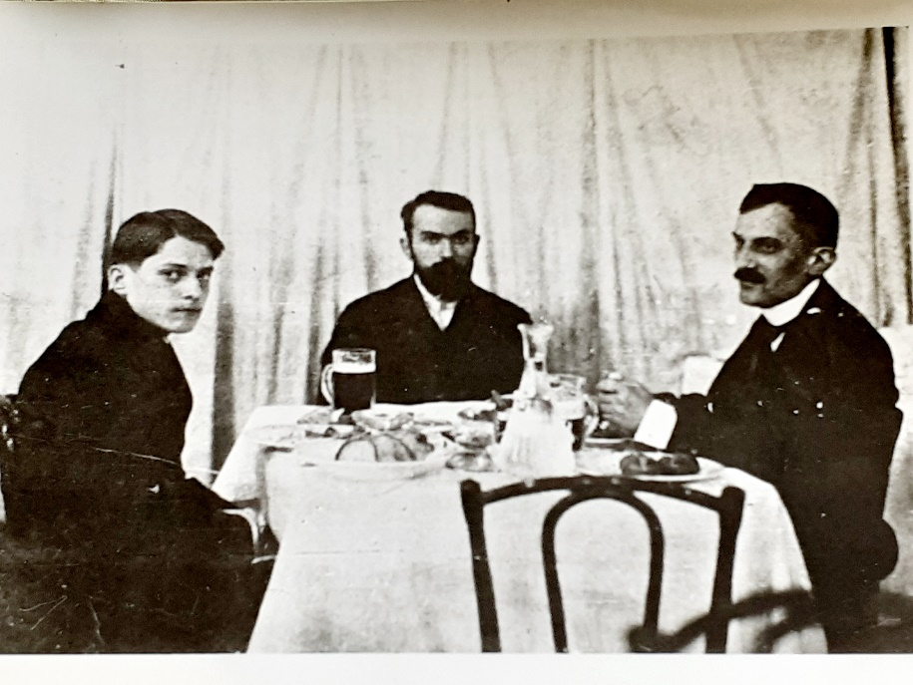
A lakásban néha megfordul egy-egy tanítvány is. Czakó Géza, aki az első két tanévben, 1912–1914 között minden humán tárgyból jeles minősítést kapott, és az V. osztályos Tiszay Andor, aki kevésbé tanult jól, de az órákon nagyon aktív volt. Havonta két alkalommal viszik a javításra váró 40–50 magyar és latin dolgozatfüzetet tanárukhoz. A fiatalabb diák – lányának, Czakó Gabriellának az emlékei szerint – megalázónak érzi, az utca túloldalán lakó idősebb fiú megtiszteltetésnek veszi az „összekötő” feladat ellátását. A VIII. osztályos Dörner György, az önképzőkör elnöke a következő ülés anyagát szeretné megbeszélni a tanár úrral, az 1914-ben érettségizett későbbi gimnáziumi tanár Ujváry (Schützenberger) Lajos pedig 1913. június 15-én vasárnap mutatja meg „legelső gyarló irodalmi próbálkozásait”. Fél évszázaddal később emlékezetükben felidéződik a dolgozószoba képe: a polcokon levő könyvek serege, az íróasztalon felhalmozott kéziratok, félig kész versek és cédulák. Az egyik diák a „szoba ablakától jobbra” álló íróasztalon az írógépet is észreveszi, a másik a tintatartókra emlékezik, a harmadik a konyháról és a cselédlányról beszél. Az önképzőköri elnök szerint, „Amikor egy-egy dolgozatról, témáról beszélgettünk, rögtön kikereste állványáról a vonatkozó könyvet, és az odavágó részt felolvasta. Rendkívül szerette könyveit, könyvtárát…”. De járt a „kőbányai” otthonában Zsolt Béla fiatal költő is, aki a frontról írott levelében idézi fel a találkozás hangulatát a házigazdának: „én sohasem fogom elfelejteni azt a kőbányai estefélét, amikor az ön könyvesszobájában ültem és úgy éreztem, magamat, mintha egy sötétes márványból faragott Dante-fej szólalt volna meg. Talán életem legfantasztikusabb emléke ez a délután…”
BabitsMihály, Dienes Pál, Komjáthy Aladár a Gambrinus étteremben
(Erzsébet krt. 27.), 1912. március 12 előtt

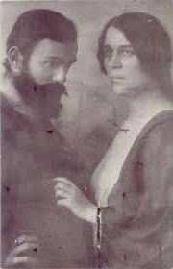
Hosszabb időre csak az anyja és Angyal húga száll meg nála, évente általában egyszer utaznak fel hozzá. Ilyenkor legtöbbször vásárolnak, színházba mennek vagy Dienesékkel találkoznak, Valériát és családját ugyanis jól ismerik, ő is szekszárdi születésű. 1914 húsvétján pedig Móricz Zsigmondékat látogatják meg Üllői úti lakásukban. Ritkán szekszárdi barátja, Kovács László is tiszteletét teszi. Egyetemi hallgató öccsével azonban nem akar hosszabb ideig együtt lakni, ezért, anyja nagy bánatára, az egyik szomszéd házban bérel neki szobát. A lakás takarításáról, a virágok gondozásáról, a kávé- és teafőző tisztításáról, néha a fűtésről és a főzésről a többször cserélődő cselédlányok gondoskodnak.
Dienes Pál és Dienes Valéria
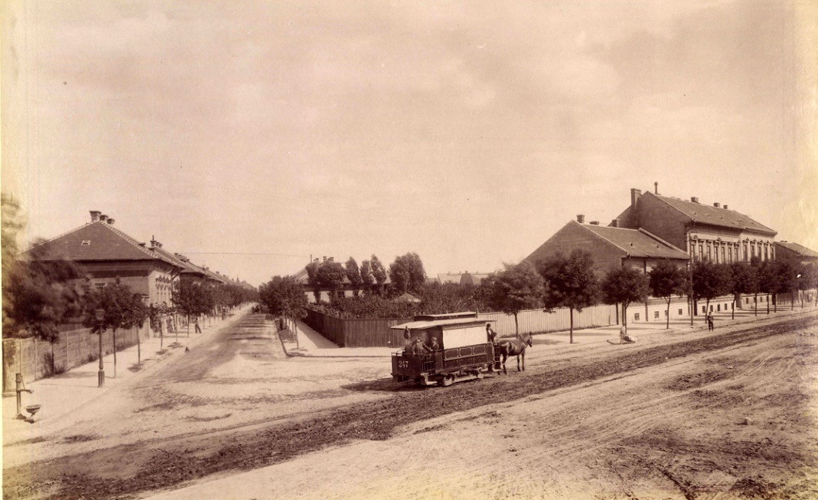
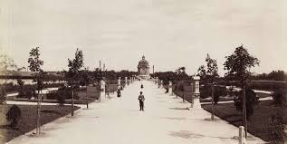
Babits nem nagyon vásárolt, legfeljebb az Elnök utcai trafikba ment át cigarettáért. Vacsorázni általában a Bandl étteremben vagy a körút valamelyik vendéglőjében szokott, az ebédet pedig az első tanévben Dienesék segítségével oldotta meg. Vali egy közeli konyháról rendelte meg az ételt, s azt az ő lakásukban (akkor még a szomszédban, a Szabóky utca 59-ben laktak, később költöztek a Villám utcába!) fogyasz-tották el közösen. Ebéd után Pál dolgozó-szobájában beszélgettek hármasban munkáikról, irodalomról, filozófiáról, mate-matikáról, néha szójátékokkal szórakoztatták egymást. Ötletes szó-intarziákat találtak ki, vagy különböző nyelvek szavait keverték találós mondatokká, esetleg versenyfeladatokat adtak egymásnak ritka idegen szavakból. Nagy hatással voltak egy-másra: a költő egyenletek meg-oldásával is foglalkozott, a nemzetközi hírű matematikus pedig élete vé-gén verses-kötetet adott ki Lon-donban. „Nem egyszer hallottam – emlékezett vissza az eszme-cserékre Dienes Valéria 1966-ban –, hogy miután álláspontját megvédte, ellenfelét meggyőzte, mosolyogva hozzátette: de azért az ellenkezője is lehet igaz.” Babits nagyon hálás igazgatójának és Dieneséknek, akik – 1912 novemberében anyjának írt levelének sorai szerint – „úgy gondoskodnak rólam, hogy magam sem tudom, mivel érdemeltem ezt meg.” Köszönetét azzal is jelezte, hogy a Nyugat 1912. december 16-i számában megjelent Tudomány és művészet című tanulmányát a Dienes házaspárnak ajánlotta. Fél évszázaddal később Dienes Valéria ezt mondta kapcsolatukról: „Akkoriban úgy éltünk, mint három testvér.” „Mindennapos együttlétünk pihenés volt neki, melyet kedve szerint meghosszabbíthatott vagy rövidíthetett, érezte, hogy nálunk teljesen szabad, jön vagy elmegy, beszél vagy hallgat, verset olvas, vagy valami könyvbe rejtőzik.” Erről az idillinek tűnő együttlétről némileg ellentétes véleményt is megfogalmazott a költő. 1914 decemberében – Móricz Zsigmond Tükör című kéziratos feljegyzése szerint – azt mesélte náluk Babits, hogy ő elsősorban Dienes Pált tekintette jó barátjának, a „nagyon okos, hideg” Valival kevésbé volt közvetlen a kapcsolata. Az ebéd sem ízlett neki, örült annak, amikor végre abbamaradtak a közös étkezések. Később a pedellussal és a szobalánnyal főzetett magának.
Orczy út - Szabóky utca sarok, fotó: Klösz György
A Golgota téri kálvária
A Golgota téri kálvária
Szabóky utcai életéhez egy legendát is fűznek a diákok. A tör-ténetet Tiszay Andor mesélte el, akinek az osztálytársa volt Babits szállásadónőjének a fia. Az élete során újságíróként is dolgozó diák ezt írta a nőket kerülő osztályfőnökéről 1975 őszén: Haas „Bandinak volt két igen helyes nővére (egyforma korúak, úgy húsz év körül), akik a polgári elvégzése után irodába jártak szorgalmasan […] Mihály ezért mindennap fél órával a nyolcórai iskolai kezdés előtt, lopakodva elment a lakásáról – és sokszor órák hosszat sétált a ligetben, skandálva vers-sorait, félig hangosan beszélve, gesztikulálva –, nehogy találkozzon a két lánnyal.” A legenda első részére nincs bizonyíték, nem tudjuk, hogy voltak-e a tulajdonosnőnek nagy lányai, Babits versében csak egy kislányról tett említést. A népligeti sétákat Babits sem felejtette el. A Fájó, fázó ének című versének keletkezéséről ezt mondta: „a végét pedig a következő nap délután iskolánkból kijövet írtam. Szép napos idő volt és a Népligetben sétáltam, onnan származik az emlék, hogy a ház előtt üldögélnek az öregek.” A sétálva alkotás módszeréről Dienes Valéria is tudott: többször magyarázta neki Babits, „hogy ő a tercinákkal együtt sétál, járkál, éldegél…” Az akkori diák megfigyelését később osztályfőnöke is igazolta. 1927-ben a Színházi Élet hasábjain ezt írta: „Munkáim nagyobb részét nem ülve, íróasztalnál dolgozom ki. Gyakran egy-egy novellám vagy regényrészletem, verseim majd nem mind fel s alá járkálás vagy utcai sétám közben fejben elkészítem és emlékezetből leírom azután.” Gyors, szaggatott, furcsa ritmusú lépteire Szilasi Vilmos barátja is felfigyelt.

Rég elmaradt a fény, a körut;
a villanyos a sötétbe fut. …
Sivítva surran az éji sinpár
fölött a kocsink s fordulva himbál
a Ganz-gyár únott falainál
hirtelenebbül a nappalinál.
A gyár, a Ganz-gyár, ó Mária!
s a pesti lapos Kálvária!
A gyár tetején nagy éjjeli nap rak
tüzet vörös-izzón, nagy kerek ablak.
Leszállni, haza, az éjszakán -
ó régi éjek! régi magány!

Babits Mihály: Haza a Telepre (részlet)

Itt, „a fővárosban és mégis kis városban”, a „csöndes előkelő utcák” békéjében, egy „nemes villaház” lakójaként 1915 őszéig jól érezte magát a költő, még a Házépítő Tisztviselők Egyesületébe is belépett. A telepi versek nagy részében (Nyugalmas téli kép, Fájó, fázó ének, A csengetyűsfiú, Haza a Telepre) is felragyognak a nyugalmas élet képei: a derűs reggelek emléke, a ház előtt üldögélő öregek idillje, a szemeteskocsit toló csengettyűs fiú. De – Rába György szerint – más is jelen van ezekben a strófákban: „az emberiséggel, a fájókkal és fázókkal” azonosuló, „a nagyvárosi ember magányának a líra eszközeivel kifejezett” drámája, a költő csillapíthatatlan vágya az emberek, a közösség, a társas környezet után. A strófákban feltűnnek Babits szűkebb és tágabb környezetének képei: a szobában „Szőnyeg-puhába” burkolózó fogfájós, beteg tanár, – a Haza a Telepre című versében pedig – a 16-os villamossal a belvárosból (a körúti Bandl étteremből) a kertvárosba tartó utazó szeme előtt elszaladó utcák (házak, üzletek) jellegzetes világa, a rideg külvárosról készült pergő fekete-fehér filmkockák: a „szeszgyár, kis korcsma, köz-szerelem” komor látványa, a némafilmet aláfestő riasztó hangok: kíntorna, a párzó macskák nyögése, a villamos sivítása. Aztán jön a „lapos Kálvária”, melynek stációi nem dombra, hanem vízszintes úton a Golgota téri kis kápolnához vezetnek, ahová a századforduló után, vasárnaponként a Telep lakói misére jártak. A villamosból láthatta, hogy a Ganz gyár tetejét megvilágítja a „nagy éjjeli nap”, ennek felvillanó, „vörös-izzó” fényét az üzemben folyó munka, a vasöntés kölcsönözheti. Az 1914 júniusában született vers végén megjelenik a társtalan költő egyedülléte és vágyakozása.

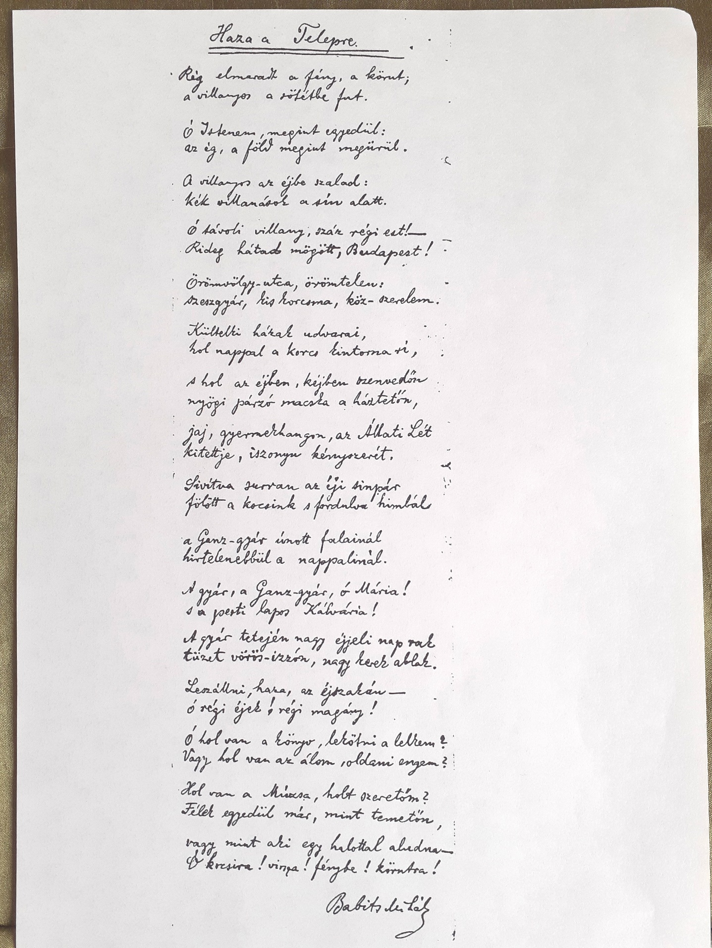
Részlet az „Emléktábla a Tündérpalotán”
(Babits Mihály tisztviselőtelepi évei)
című kiadványból

